注意事项
1. （要求）显示器分辨率至少 1600 x 900，低于此分辨率可能导致监测窗口显示异常。
2. （要求）安装Office2003或更高版本的Word，用于生成报表文件。
3. （须知）程序数据文件夹 “…data/多点监测报表模板.doc” 文件不要删除或修改，否则无法生成报表。

安装软件
1. “Volume”文件夹（程序运行环境安装程序），双击其中的“setup.exe”开始安装软件运行环境，安装时间较长，安装完成后重启计算机；
2. “辐射在线监控系统-网络版”文件夹（监测软件），拷贝到计算机磁盘；
安装完成后，打开“辐射在线监控系统-网络版”文件夹，双击“辐射在线监控系统-网络版”应用程序打开软件。

功能介绍
该上位机软件采用TCP通信模式与探测设备之间网络通信，用户根据探测设备的网络地址与端口手动添加设备连接；
该监测系统可实现多个上位机同时监控；
自动同步报警限值至所有探头与上位机；
与探头之间通信断开时自动重连；
两个等级自定义报警等级；
报警时根据不同报警等级有不同的颜色与声音提示；
报警时以探头为单位自动生成报警期间内数据记录并生成分析数据，后续可生成报表；
状态栏分类分时记录通信状态、设置操作、报警信息等状态；
发生报警短信通知功能（需用户自行开通，对接短信平台详见 http://www.c123.com/）。

界面介绍
监测界面分为两种形式，都可查看实时数据：
模式一为管理界面，主要实现设置与设备管理、数据管理；
模式二为监测界面，根据设置的扫描探头数量，显示全屏的监测窗口。

管理界面
包括菜单栏、状态栏、实时监测列表（可操作设置、修改探头信息）、报警记录列表（双击查看报表内容预览），如下图所示：
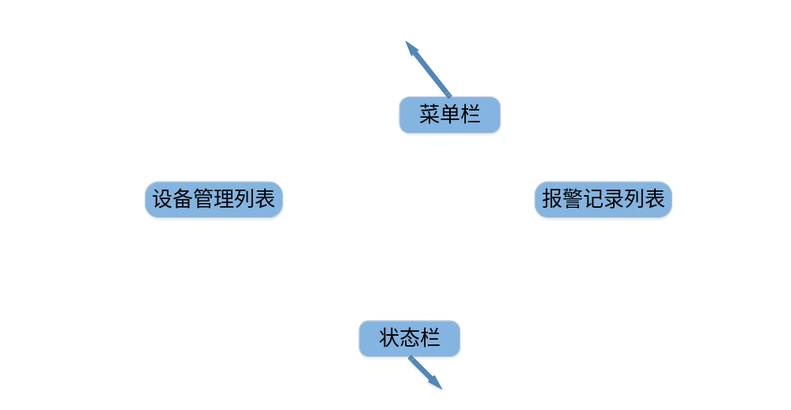
监测窗口按钮：点击切换至全屏监测窗口，原界面隐藏；
报表目录按钮：点击打开报表文件夹，查看生成的Word文档；
设置按钮：打开设置界面，设置串口、波特率和扫描探头数，其中“最大探头数”决定全屏监测窗口的显示探头个数，详见后续小节；
帮助按钮：打开帮助文档。

监测界面
点击“管理窗口”中菜单栏的“监测窗口”切换至监测界面，监测界面无可操作内容，主要显示测量信息，按探头数量分为2、4、6、8、12、16、20、24、28、32数量的界面，其中12个探头以内界面显示测量曲线。
此界面下，点击右上角关闭按钮切换回管理界面。
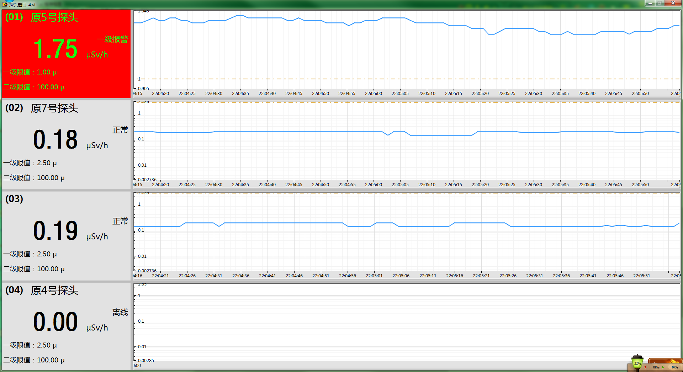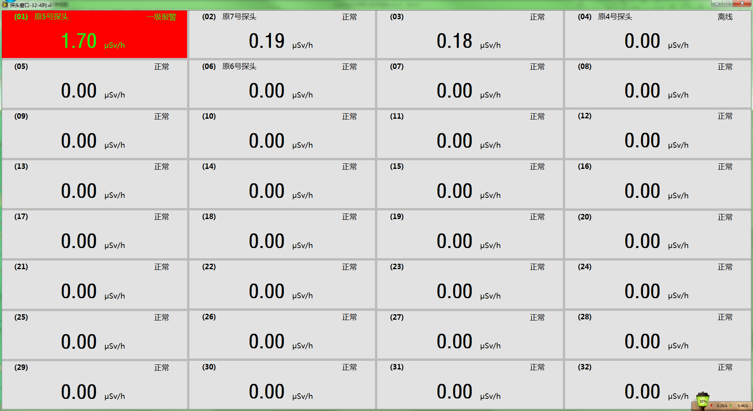

查询可用探测设备信息
根据设备使用的无线模块而不同，具体见安装资料中的附带软件。

操作方法
软件中可实现功能：修改探头信息、设置报警限值、启用或禁用探头、修改探头地址、管理报警记录源数据、生成报告等。

添加/删除设备
在实时数据列表，“双击空白行”或“右键菜单→添加设备”可添加探头，在弹窗中输入以下信息：
IP地址、端口号：要添加设备的IP地址（或域名）与端口；
探头名称：自定义的探头名称，便于管理，（必填）；
探头名称必须添加，否则不能添加。
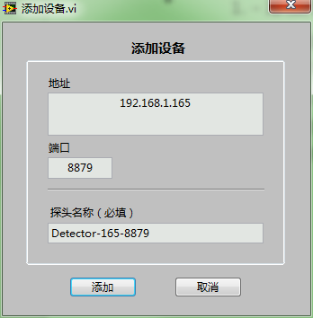
实时数据列表，在设备信息行“右键菜单→删除设备”可删除已有设备。
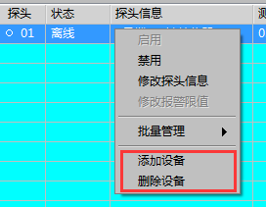

修改探头信息
在实时数据列表选则单元格，“单击”可单选，“ctrl+左键”可离散多选，“shift+左键”范围多选，选中后“右键”菜单中选择“修改探头信息”，即可依次设置，如下图：
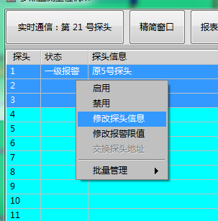 → 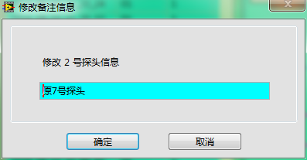

设置报警限值
双击“一级限值”、“二级限值”列，可设置单选行的探头报警限值；
也可批量统一设置，选中后在右键菜单中选择修改报警限值即可，如下图：
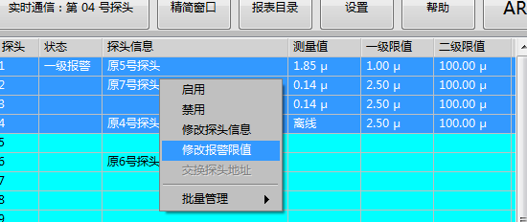→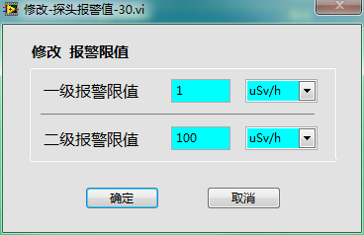

启用或禁用探头
双击“状态”列，可启用或禁用所在行探头，禁用的探头不被扫描；
也可通过右键菜单单个或批量设置启用或禁用探头。
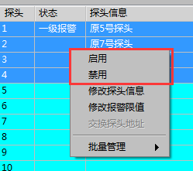

管理报警记录
当发生报警并结束报警之后，系统自动生成报警过程的数据记录，并自动刷新报警记录列表，通过列表右键菜单可管理这些数据，如下图：
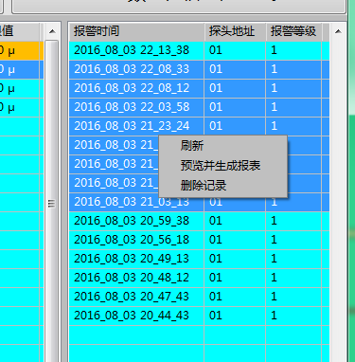
双击单元格，或右键菜单选择预览并生成记录，打开报警数据内用窗口：
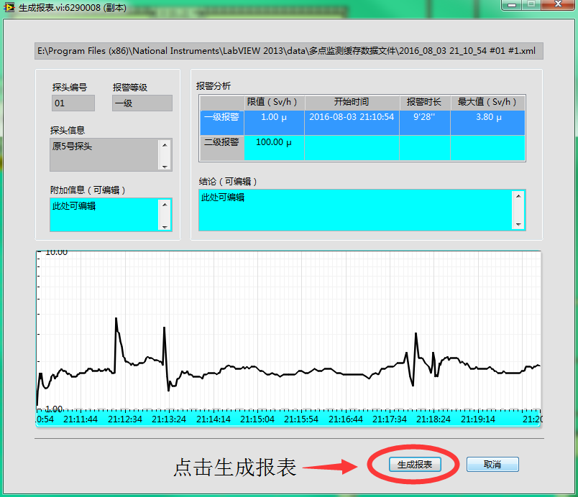
上图窗口中，点击右下“生成报表”可生成Word报表文档，并在生成后打开预览。生成的报表可在菜单栏的“报表目录”中查看：
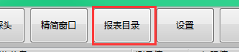

状态栏查询
状态栏可以记录报警、通信状态、设置操作的事件，状态信息中包括事件发生时间与类型以及相关简要信息。作为状态内容分为三类：
通信：探头掉线记录，并标明掉线的探头地址；
报警：探头报警结束并生成报警记录文件，表明报警时间、探头地址、报警等级；
设置：修改探头信息、探头地址、报警限值等操作的简要记录。
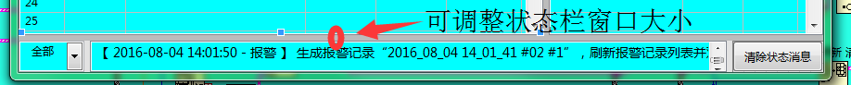

状态栏左下拉列表可过滤状态信息，右侧清除“状态信息”按钮清除当前信息的分类内容。

短信通知设置
软件中集成了短信通知功能，详见对接平台http://www.c123.com/。
设置入口，管理界面菜单栏点击“通知设置”按钮：
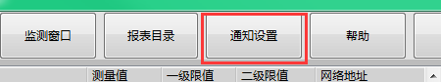→
设置界面：
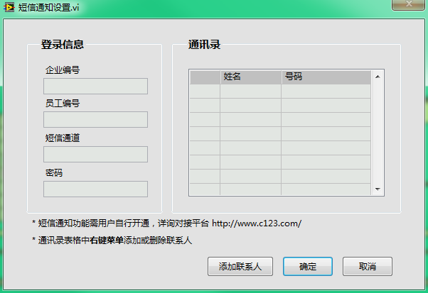
其中企业编号、员工编号、短信通道、密码等需用户在短信平台开通账户后获得。通讯录中可增删联系人。
当发生报警并持续10s时发送短信通知。

辐射监测报告
（ 10.10.100.254_8899# 2016-09-01 13:42:41）

探头信息
探头信息：4号楼509
报警等级：二级
其他信息：测试数据

报警分析
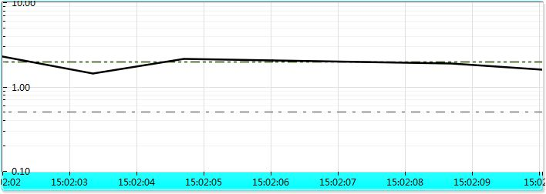【报警曲线】

等级 | 限值  (Sv/h) | 首次开始时间 | 报警时长 | 最大值  (Sv/h)
一级 | 0.50 μ | 2016-07-25 15:02:02 | 0'1''
二级 | 2.00 μ | 2016-07-25 15:02:02 | 0'5'' | 2.30 μ

结论
测试数据

